TRAININGEN:

De trainingen zijn weer begonnen. De trainingen worden gegeven door Yentl en Lilian. Yentl op de maandag en Lillian op de vrijdag. Ook zullen ze regelmatig wisselen van dagen om alle artiesten goed te leren kennen. Wel willen ze graag dat iedereen in trainingskleren komt (geen spijkerbroek!!) en dat de haren in een staart zitten, geen losse haren tijdens de trainingen ivm veiligheid. Ook het dragen van sierraden is niet toegestaan tijdens de les.

Mocht je een keer een training niet kunnen bijwonen
meld je dan wel even af!!!! Dat kan via een app of
telefonisch bij Ken 06-22880760

GROEPEN:

We hebben op dit moment
een voorstellingsgroep en twee groepen aspiranten. De dinsdaggroep is komen te vervallen.
De aspiranten hebben komende trainingen het thema PIRATEN. Ze mogen hiervoor verkleed komen op de training.
Voor de maandag groep is er op 2 oktober een optreden voor de ouders/opa/oma. Hiervoor worden jullie uitgenodigd vanaf 15.30 uur tot eind van de les. Neem je gymschoenen mee want je mag meedoen!!!
Voor de vrijdaggroep is dit op 6 oktober vanaf 15.00 uur.

OPROEP VOOR VRIJWILLIGERS.

Welke ouders hebben er nog ruimte in de drukke agenda en willen ons helpen bij de activiteiten van uw kinderen.
Indien u dit zou willen kan u dit doorgeven aan Marcel Dekkers, bestuur@jeugdcircus-tubantino.nl

SEPTEMBER 2017

OPTREDENS.

De optredens zijn in principe voor de voorstellingsgroep indien ook de Aspiranten optreden word dit apart vermeld.

*15 sept Het Landhuis 19.00 uur aanwezig
*16 sept Het Losserhof 12.30 uur aanwezig
*22 sept Het Landhuis 19.00 uur aanwezig

Alle artiesten worden verwacht in Tubantino kleding!!

TUBANTINO-KAMP.

Het kamp is dit jaar in het weekend van 29-30 sept
en 01 okt. Noteer dit in je agenda!!

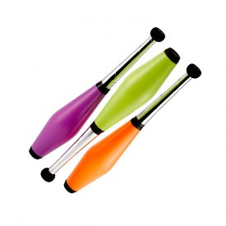

Contactpersonen bij vragen over:
Bestuur: Marcel Dekkers bestuur@jeugdcircus-tubantino.nl
Secretaris: Donald Louter bestuur@jeugdcircus-tubantino.nl
Contributie: Esther Siers ledenadministratie@jeugdcircus-tubantino.nl
Kleding: Marijke Broenink & Esther Siers kleding@jeugdcircus-tubantino.nl
Nieuwsbrief: Marijke Broenink & Esther Siers nieuwsbrief@jeugdcircus-tubantino.nl

TUBANTINO PEN:

Hallo, ik ben Puk en ik ben 12 jaar oud, ik zit in de 1ste van de middelbare school. Ik zit nu al 6 jaar op circus en ik vind het nog steeds heel gezellig. Het leukste vind ik eenwieleren, luchtwerk en acrobatiek. Mijn hobby’s zijn circus, zwemmen en ik vind het leuk om af en toe paard te rijden. Verder hou ik van dieren, ik heb 2 konijnen, Snuffie en Boeffie. Zij vinden het leuk om los in de tuin te lopen en doen het graag. Ik knuffel graag met ze. Ik hou ook van andere dieren te knuffelen bijvoorbeeld: geitjes, honden etc.

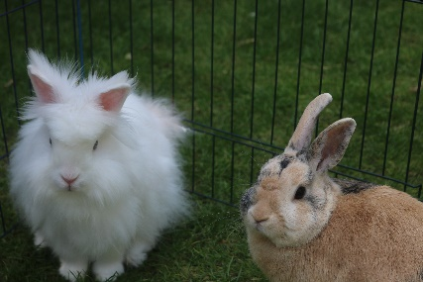

PREMIERE 2018:

In het weekend van 16 en 17 juni 2018 is er weer een nieuwe première. Alle kinderen doen hier aan mee. Noteer deze datum in uw agenda!!!

